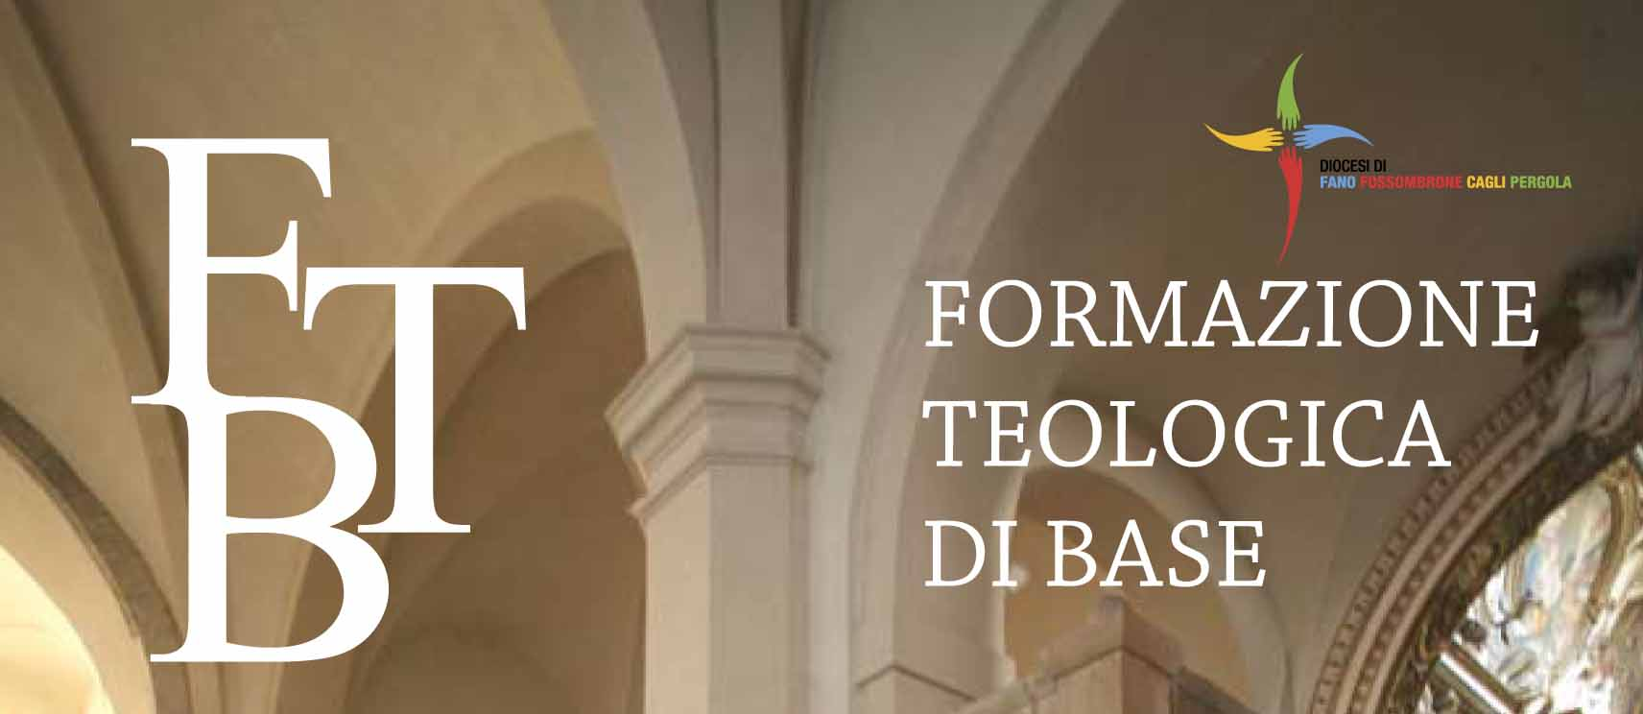

Elenco aggiornato delle nuove sedi con relative date per il III° modulo di fondamentale e cristologia. È bene andare in una di queste sedi liberamente e li si viene registrati. Anche se nella tua sede il corso non dovesse continuare (le disponibilità di noi preti sono leggermente ridotte in questo periodo) i sacerdoti comunichino l’elenco delle sedi attive chiedendo, eventualmente, l’interesse al modulo di STORIA DELLA CHIESA che si terrà dopo Pasqua.

1 | FANO S. Cristoforo | MARTEDI ore 16 | dal 10 febbraio
2 | FANO S. Cristoforo | MERCOLEDI ore 9 | dal 11 febbraio
3 | FANO Gran Madre di Dio | MARTEDI ore 19 | dal 10 febbraio
4 | FANO S. Famiglia | MERCOLEDI ore 20,30 | dal 11 febbraio
5 | FANO S. Maria Goretti | MARTEDI ore 19,30 | dal 10 febbraio
6 | FANO S. Paolo | GIOVEDI ore 19 | dal 12 febbraio
7 | S. COSTANZO | MERCOLEDI ore 20 | dal 11 febbraio
8 | PERGOLA ex Episcopio | MERCOLEDI ore 18 | dal 11 febbraio
9 | TAVERNELLE | VENERDI ore 20,30 | dal 13 febbraio  dalla II lezione passa al GIOVEDI’
10 | CAGLI ex Episcopio | LUNEDÌ ore 19 | dal 9 febbraio
Grazie
don Giovanni Frausini FANO 31-1-2009

